附件2：中安视讯HD200DS全功能款视频采集卡参数
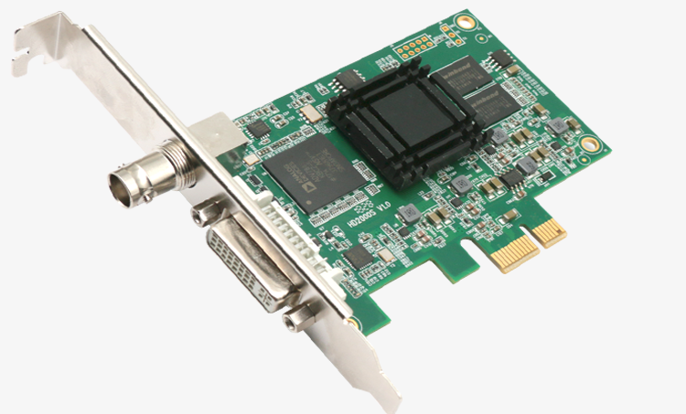

产品特性
- 可采集1路全高清1080P信号。
- 高清输入视频信号可达1080p/60 Hz。
- 高清信号可采集HDMI、SDI、DVI、VGA、分量
信号，CVBS,SVIDEO
- 可采集HDMI和模拟音频信号。
- 高性能DMA传输功能。
- 高清输入可动态切换信号源类型
- 支持运动自适应去隔行功能。
- 高清输入支持画面水平、垂直反转功能。
- 高清输入支持自动输入视频格式侦测，自动视频有效区域侦测。
- 高清输入支持多阶画面缩放功能，具有三种针对画面宽高比的缩放模式。
- 硬件色彩转换，可输出RGB24，YUY2色彩格式。
- 高清输入支持支持色彩调节功能，可调节画面的对比度、亮度、色彩饱和度、对比度。
- 微软AVStream标准驱动，可支持大部分Windows上的多媒体视频软件或流媒体软件
- 固件可升级。
产品规格

几何尺寸 | 92.7mm x 62 mm
主机接口 | PCI-Express Gen2 X1
主控芯片 | ADV7842+Xilinx A7 FPGA
DMA传输带宽 | 最高可达500MB/S 可实现1920*1080 RGB24数据稳定传输60帧
输入接口 | 1个DVI 接口  （DVI-I） | 转接HDMI输入
输入接口 | 1个DVI 接口  （DVI-I） | 转接vga输入
输入接口 | 1个DVI 接口  （DVI-I） | 转接色差输入
输入接口 | 1个DVI 接口  （DVI-I） | 转接模拟音频输入
输入接口 | 1个DVI 接口  （DVI-I） | BNC接口CVBS 输入
输入接口 | 1个DVI 接口  （DVI-I） | SVIDEO输入
输入接口 | 一个SDI输入 | BNC接口
最大采样率 | HDMI/DVI：225MHz
板载内存 | 2GB DDR3，工作频率为 400 Mhz，位宽 32bit
DVI输入格式 | 480i、576i、480p，576p，720p，1080i，1080p和常见显示分辨率
HDMI输入格式 | 480i、576i、480p，576p，720p，1080i，1080p  225MHz HDMI 接收器  自适应 HDMI 均衡器，HDMI 传输距离最长可达 30 米  支持HDMI音频采集
SDI输入格式 | 集成电缆均衡器，HD-SDI 信号传输距离最长可达 230 米  支持 SD/HD/3Ga/3Gb/3Ga-DL/3Gb-DS 标准  支持 RGB 4:4:4，YCbCr 4:4:4，YCbCr 4:2:2 色彩采样
VGA 输入格式 | 12-bit ADC  支持 RGB 和 YCbCr (YUV) 的色彩空间  支持分离同步、复合同步、绿嵌入同步 (SOG)、亮度嵌入同步 (SOY)  支持 DMT/CEA/CVT/GTF 视频时序  对输入信号 1:1 采样时，最高像素率可达 165MHz  分辨率支持：最高支持到1920*1200 60hz
分量色差输入格式 | 480i、576i、480p，576p，720p，1080i，1080p
模拟复合视频输入 | 最大支持720*576 PAL, 720*480 NTSC
兼容软件支持 | Windows Media Encoder  Adobe Flash Media Live Encoder  Real Producer Plus  VideoLAN for Windows
SDK开发流媒体协议支持 | 支持RTSP视频传输,可以实现VLC远程监看
SDK开发流媒体协议支持 | 支持RTMP推流到FMS服务器
半高支持 | 支持半高挡板
系统支持 | Windows 7/8/8.1/10/2008/2008 R2/2012 (x86 & x64)  Linux (基于 V4L2，支持 x86，x64)  支持ARM(Nvidia TX2平台)
配件 | DVI转VGA转接头、DVI转HDMI转接头、DVI转色差、复合视频输入和左右声道辫子线
功耗 | <=6W

